100M型变频器在包装机械上糊机中的应用

供稿：浙江中驱电气股份有限公司 朱彦涛

关键词：包装机械上糊机 变频器
摘要：100M具有体积小、效率高、能耗低、低频带载能力强、性价比高等优点，很多生产设备也将提供动力的设备更换为效率更高的100M变频器，以降低整个生产设备的系统能耗。在包装机械上糊机机器自动吸纸均速平稳上胶，输送纸张平稳快捷。使用热溶胶卫生环保，循环使用节约成本，快慢可调。自动化的提高，不进加快效率，而且能使节约成本，加快工业自动化发展，包装机械上糊机讲究低频率运行。100M低频带载能力强且性价比极高成为包装行业佼佼者。
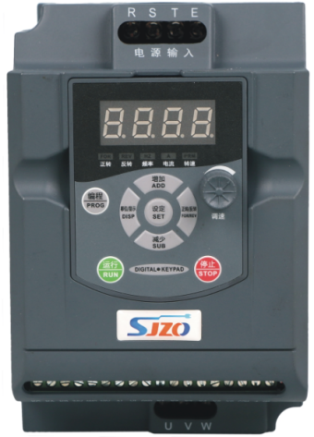
100M系列变频器
上糊机是包装机械的一种。上糊机是一种代替手工将上胶程序进行高度自动化的机器，工作步骤主要分为吸纸→送纸→上胶→送纸→体化

一、100M特点：
1.环境温度-10-50 ℃，无需降容；
2.独立风道设计，确保机器散热效果；
3.体积小巧，业界领先；
4.调速范围宽，控制精度高；
5.低频带载能力强：VF/1Hz/150%；
6.保护功能完善：过流、过压、过载、过热等多重保护。
二、100M在包装机械上糊机接线图

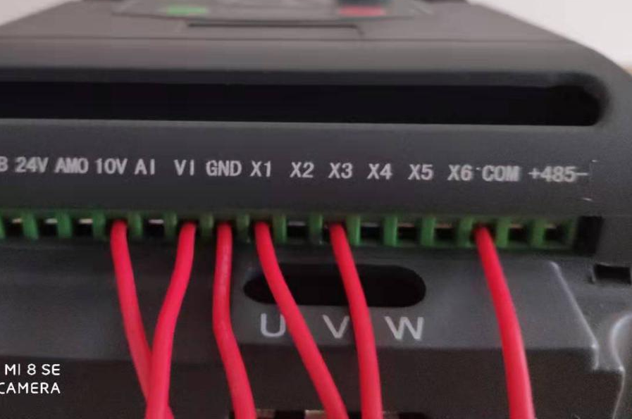

三、参数设置：
100M上糊机参数表
序号 | 参数项 | 参数值 | 说明 | 接线方式
1 | P013 | 8 | 恢复出厂设置 | 电源进线：380V(R/S/T）  220V（L/N）  输出接电机线： U/V/W  外控开关 接线：X1、X3、COM  外接定位器模拟量：10V、VI、GNG
2 | P001 | 1 | 控制方式
3 | P002 | 1 | 频率源给定
4 | P004 | 50 | 基准频率
5 | P005 | 50 | 最高操作频率
6 | P009 | 38 | 中间频率电压
7 | P014 | 0.1 | 加速时间
8 | P015 | 0.1 | 减速时间
9 | P026 | 1 | 反转静止
10 | P044 | 2 | 外接端子正转
11 | P046 | 4 | 外接端子停止

四、现场图片：
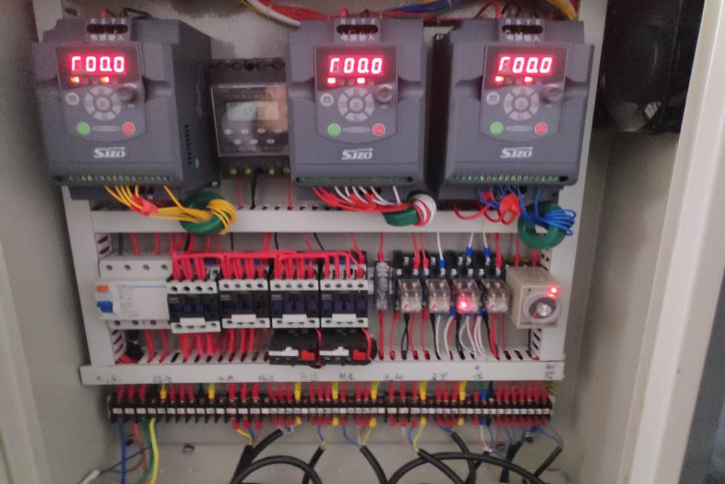
电控柜内布线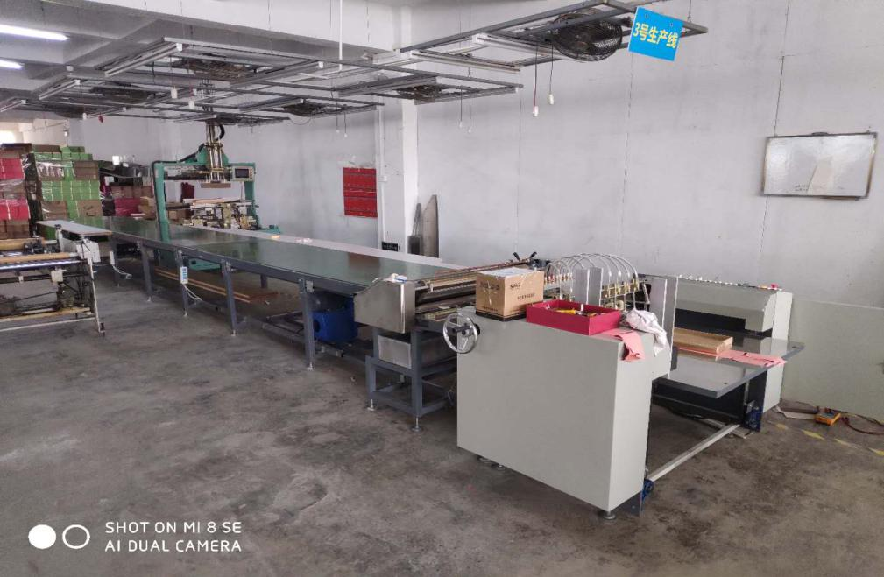
包装机械上糊机
五、常见故障有以下：
常见故障以及处理措施：
序号 | 故障 | 处理方式
1 | 变频器无显示 | 1）检查输入电压；2）检测面板是否松动；  3）找专业人员或由设备厂家检修；
2 | 跳EOC故障 | - 确认运行跳故障还是上电故障，去电机后情况；  2）检测电机短路或局部短路，或输出电缆线绝缘问题；  3）检测变频器输出电压；  4）确认参数是否被改动；  - 确认红色复位键能否有用，机器是否被干扰；  5）找专业人员或由设备厂家检修；
3 | 跳EOH故障 | 1）检查风扇或风道有堵转问题；  2）周围环境温度是否合理；  3）变频器故障；
4 | 跳AOL故障 | 1）检查机械负载是否卡死现象；  2）检测电机短路或局部短路？或输出电缆线绝缘问题；  3）参数问题找专业人员或由设备厂家检修；  4）变频器故障；
5 | 跳EOU故障 | 1）确认上电故障还是停机故障；  2）输入的电网电压是否过高；  3）减速时间加长；  4）参数问题找专业人员或由设备厂家检修；  5）变频器故障；
6 | 飞达，胶泵，输送电机不转 | 1）确认对应的变频器控制器是否正常，故障同上处理；  2）检查电机；  3）参数是否有设置正确；
7 | 设备漏电 | 1）设备接大地；2）零火线交换位置；  3）减小载波频率；4）变频器PE与电机铁皮连接；
8 | 送电跳空开 | 1）确认是否带漏保以及漏保大小或空开问题；  2）断变频器输入不否正常；3）变频器问题；

